Contenido
Provision an Azure SQL Database 2
Create the test workload 4
Enable and configure Query Store 5
Analyze execution plans and add a missing index 6
Use DMVs to find the most expensive queries 9
Simulate and detect a plan regression with Query Store 12
Provocar la regresión 14
Usar el almacenamiento de querys para ver la regresión 18
Apply a Query Store hint 22
Identify and resolve blocking 25
Cleanup 28

Provision an Azure SQL Database

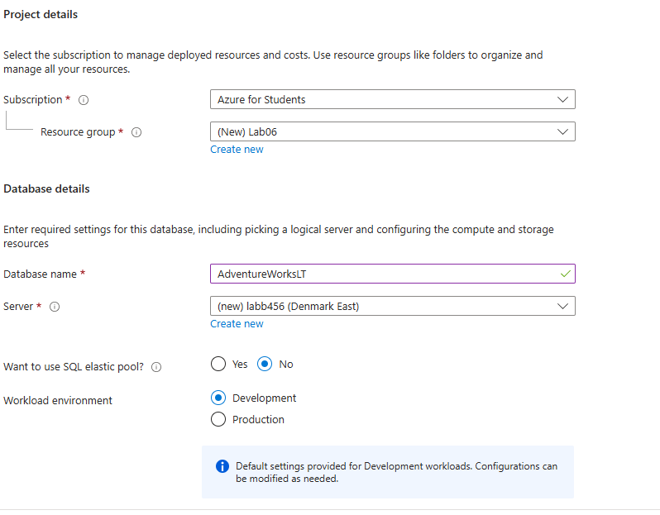

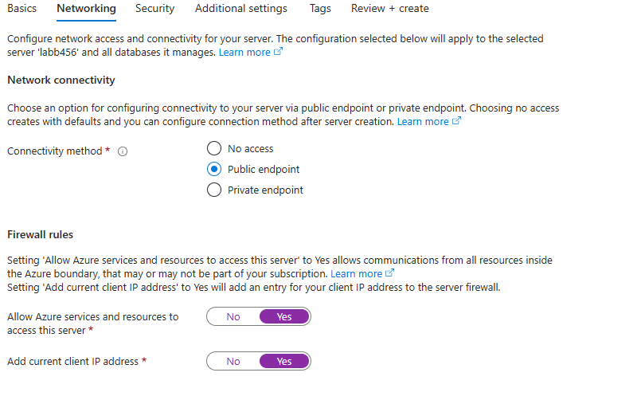

Create the test workload
Conexión de la bbdd con ssms
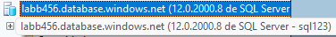
Poblado de la bbdd
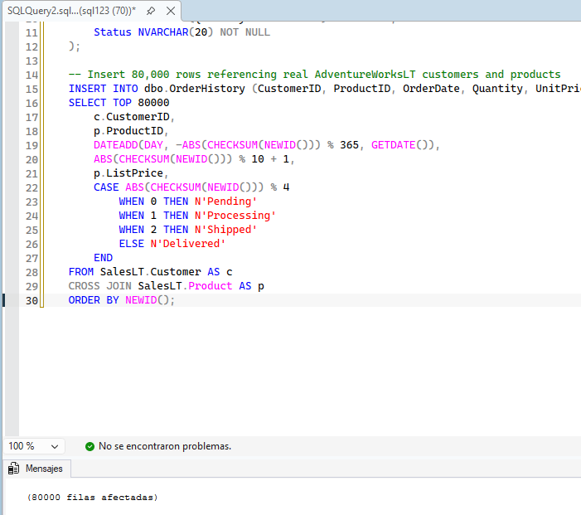

Verificado de creación de las tablas
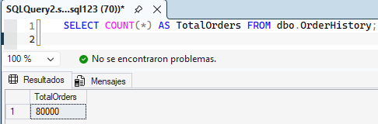

Enable and configure Query Store

Inicialización de query store ( sirve para c apturar los tiempos de ejecución y estadísticas desde la bbdd)
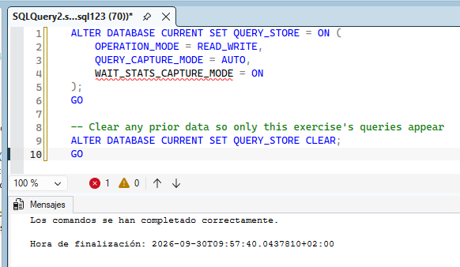

Verificar que esta activo

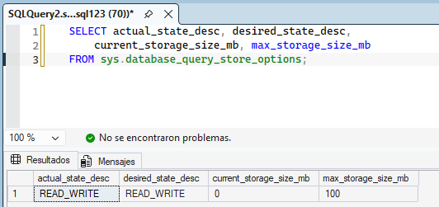
Si en vez de read_write estuviera en read only significaría que está lleno el almacenamiento

Analyze execution plans and add a missing index

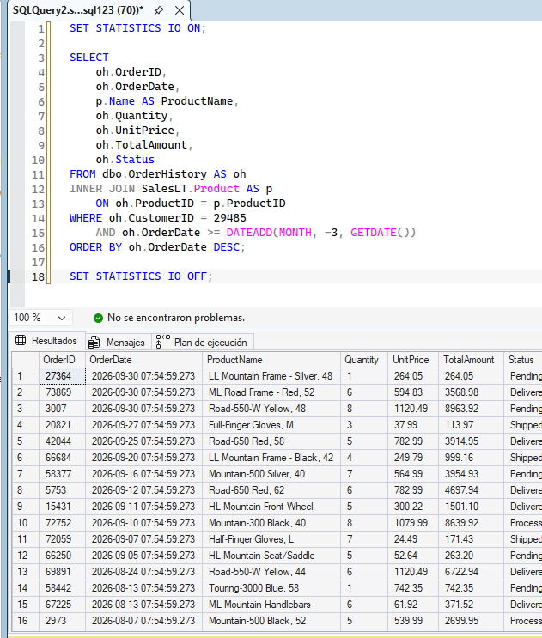

Resultados primera query
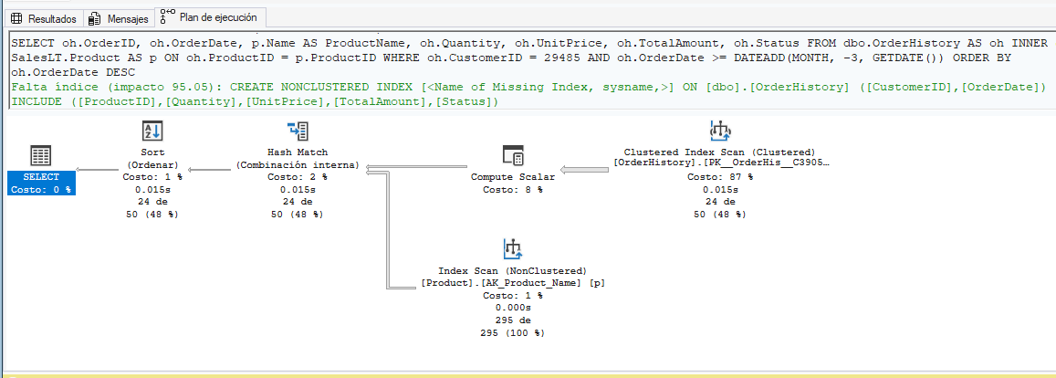

Creación del índice para el optimizado

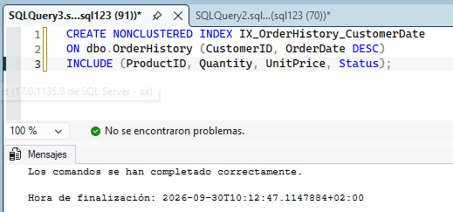

Resultados tras

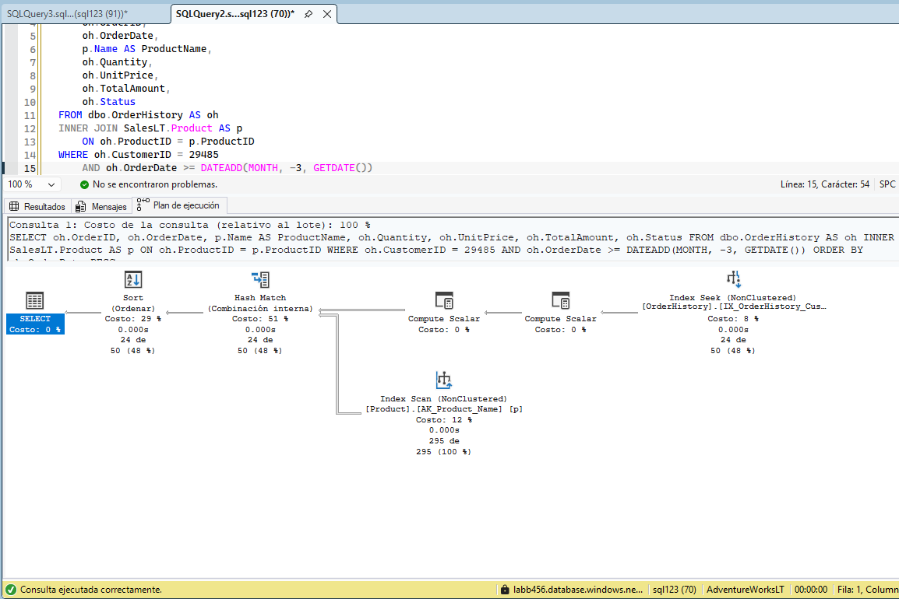

Use DMVs to find the most expensive queries

Querys que mas cpu usan
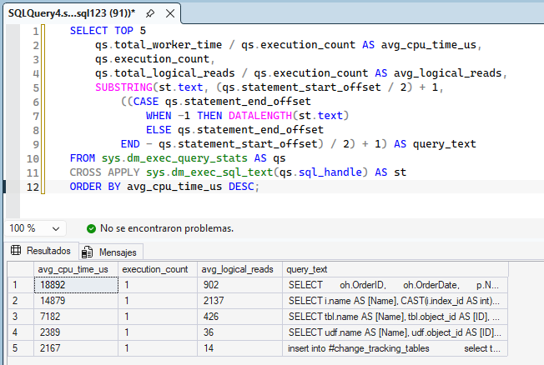

Búsqueda del índice faltante

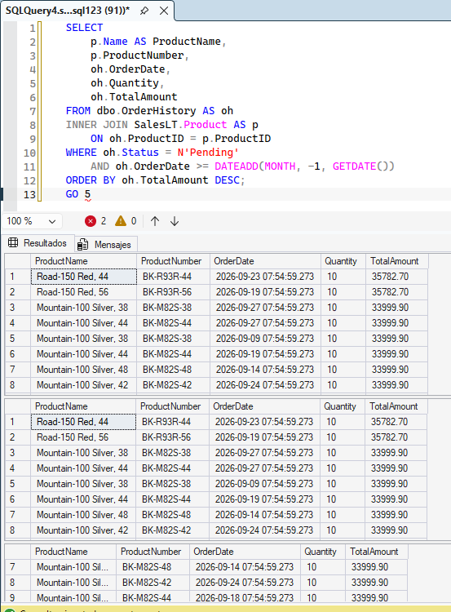

Hacemos una query al indice que falta
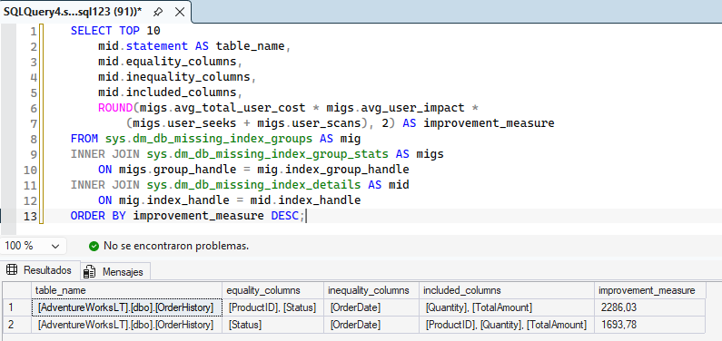

Simulate and detect a plan regression with Query Store

Preparación del escenario

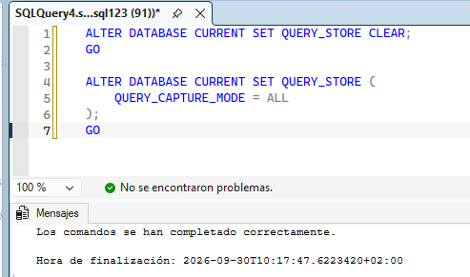

Eliminado de los índices
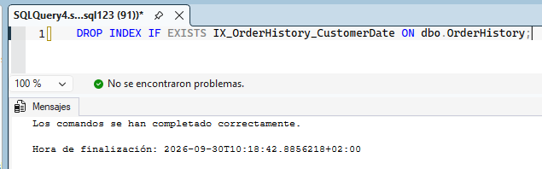

Creación del nuevo índice
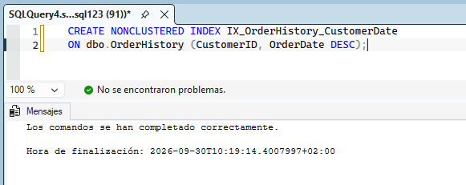

Añadir datos
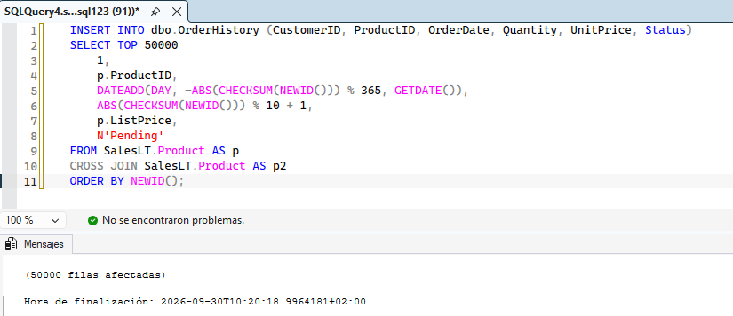

Actualizamos las estadísticas para que el optimizador vea el cambio
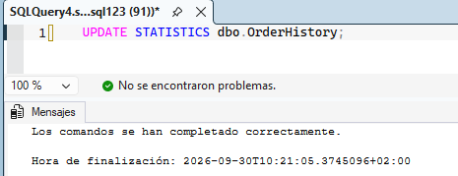

Creacion de un procedure

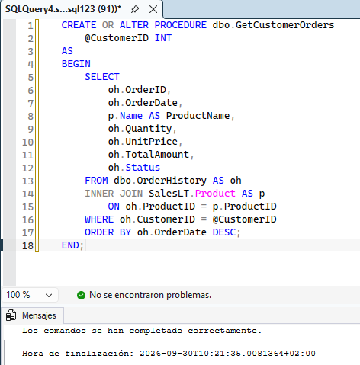

Provocar la regresión

Limpiamos el cache de los procedimientos

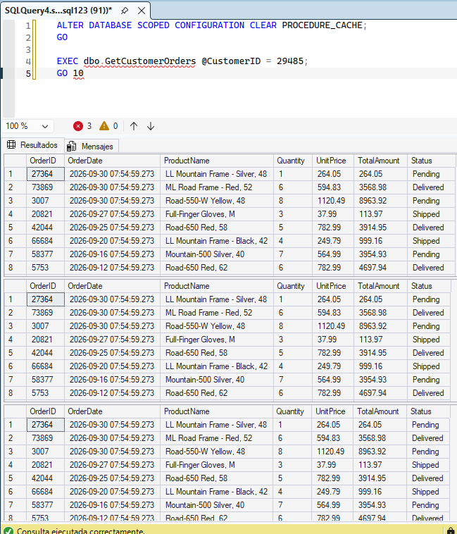

Ahora limpiamos el cache y ejecutamos el proceso lento

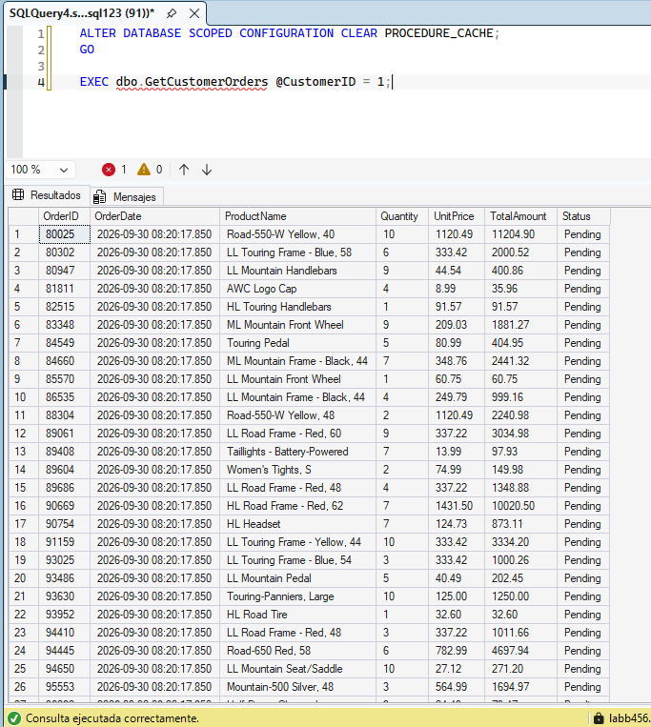

Lazamos el procedimiento con el id de cliente numero 29485

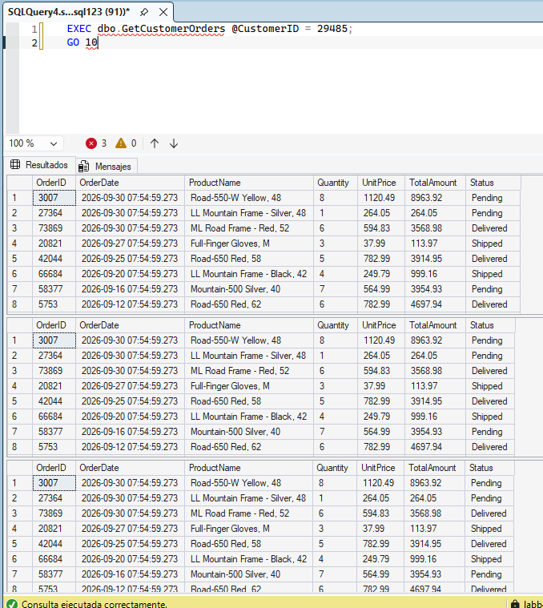

Enviamos los resultados al almacenamiento

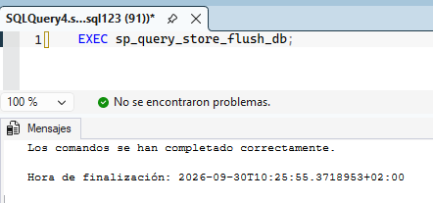

Usar el almacenamiento de querys para ver la regresión

Ver planes
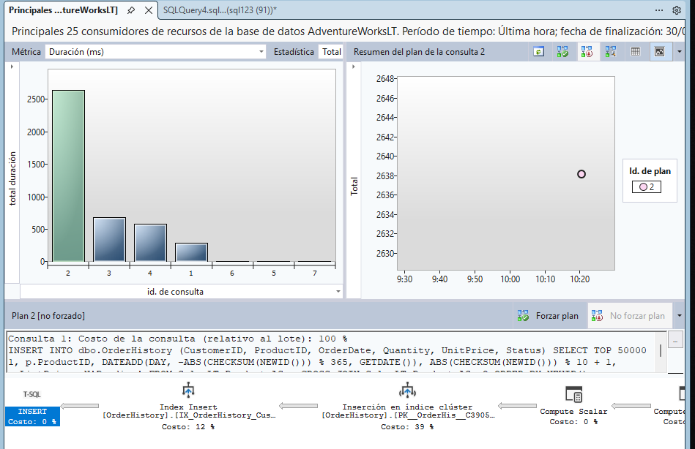

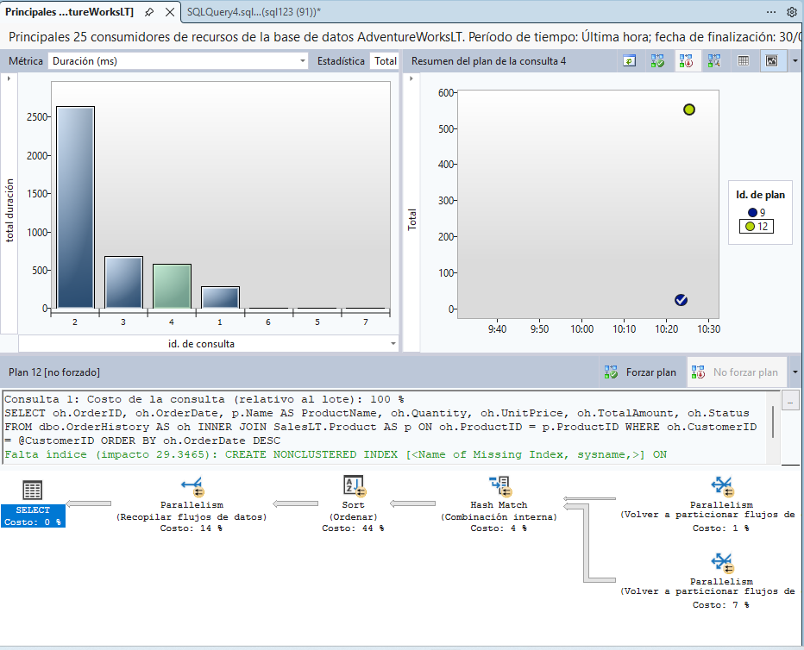
Forzar el mejor plan
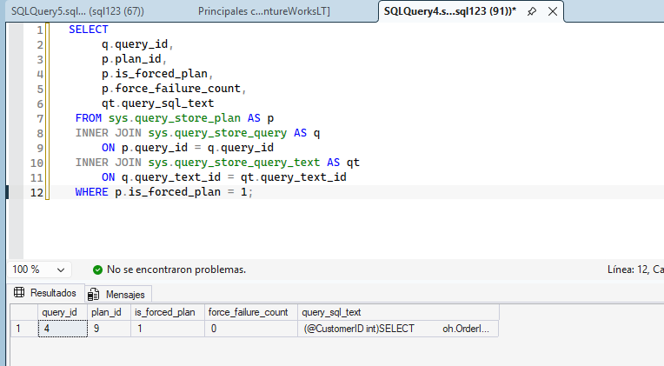

Probar el plan
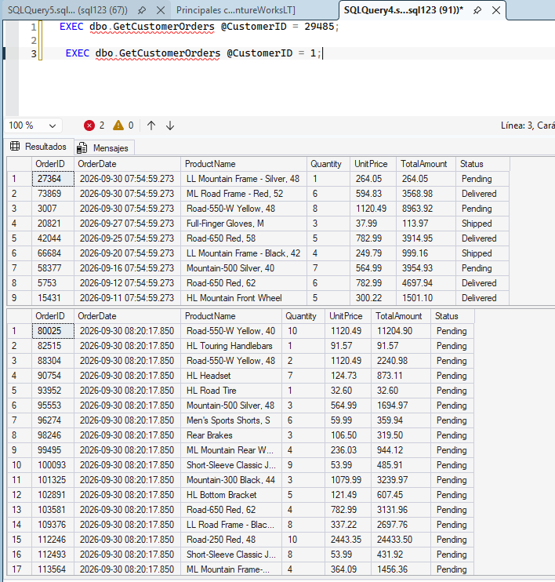

Limpiado
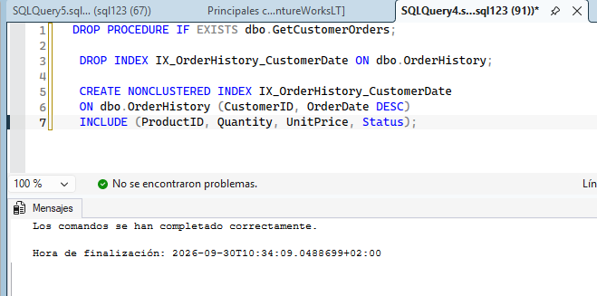

Apply a Query Store hint
Aplicamos esta query
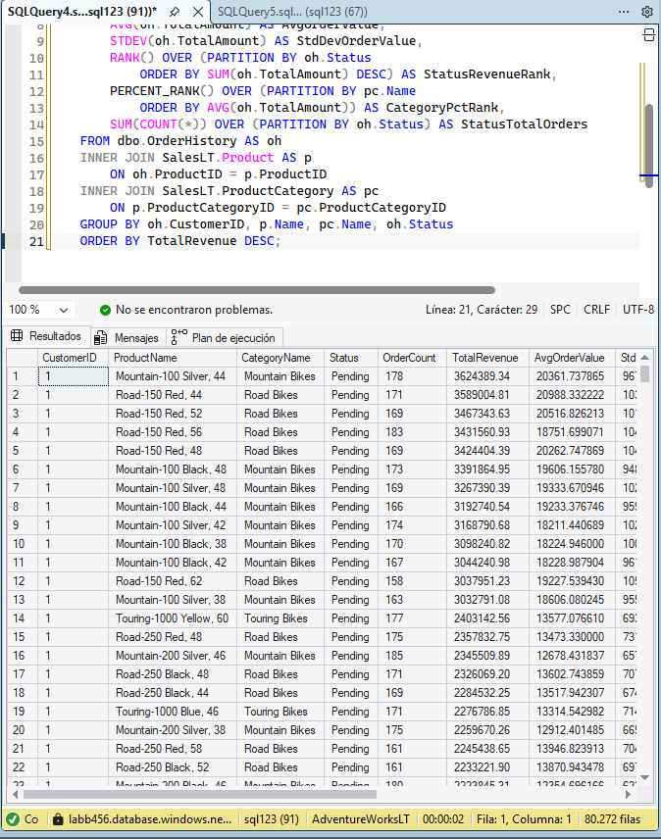

Buscamos la query mas lenta
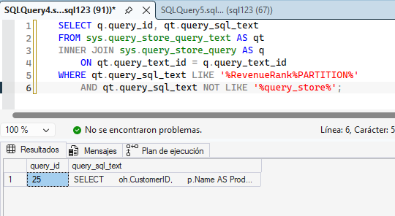

Frozamos para que la query se haga en un solo hilo
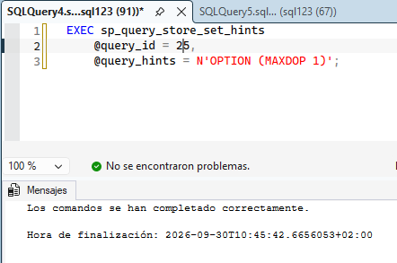

Quitamos las pistas
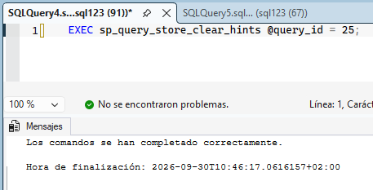

Identify and resolve blocking

Primera ventana
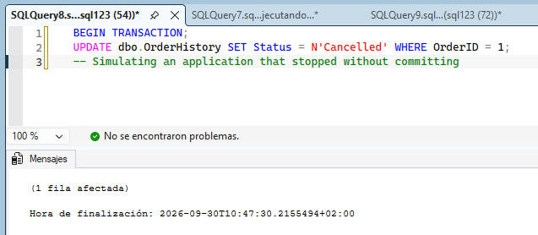

Segunda ventana
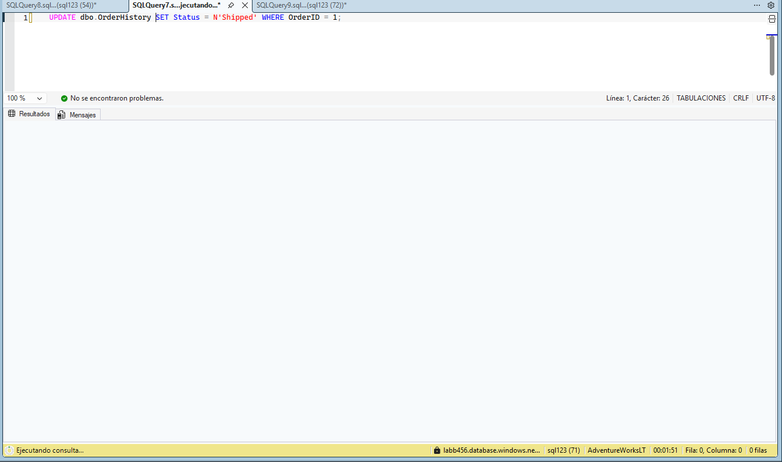
Consulta bloqueada

Tercera ventana
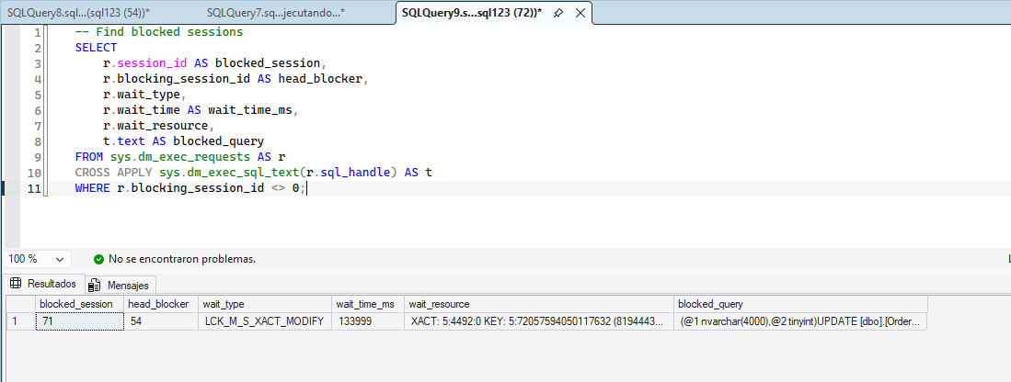

Investigar el bloqueo

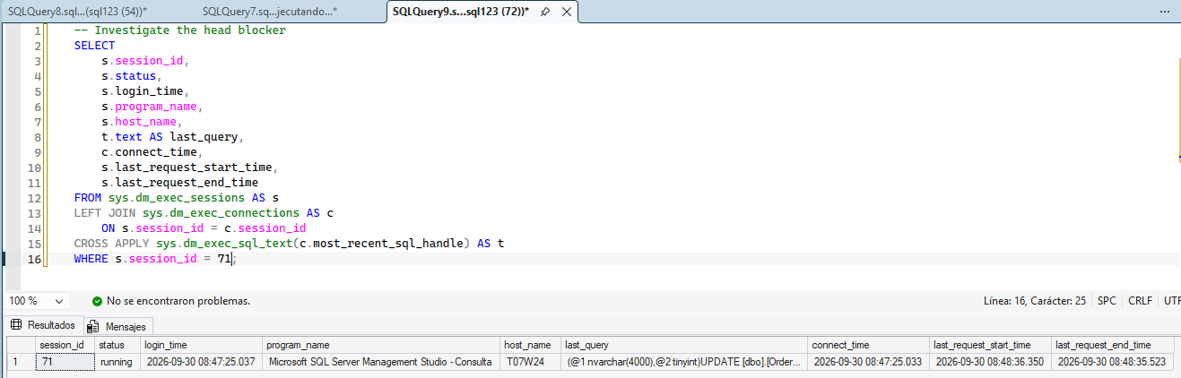

Volvemos a la ventana 1 para resolver el bloqueo
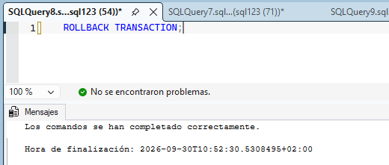

Volver a la ventana 2 para ver que se resuelto el problema
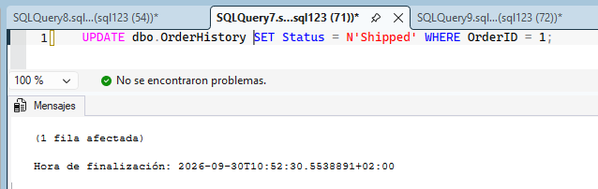

Cleanup

Eliminar la tabla de test

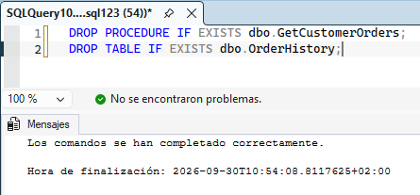

Unforzar los clanes y pista de las querys

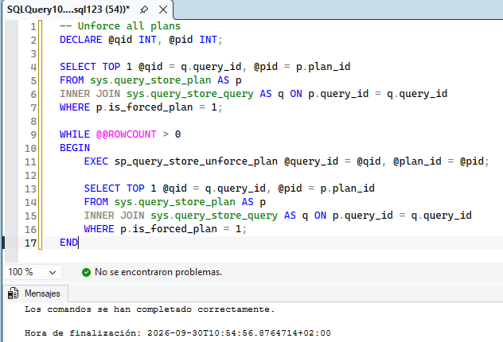

Eliminación de la bbdd desde el portal de azure
